计算机科学与技术学院可视化技术课程实验报告

实验题目：可视化数据降维 |  | 学号：201900180065
日期：2021.10.15 | 班级：19智能 | 姓名： 倪诗宇
Email：1026507192@qq.com
实验目的：
体会不同降维方法对数据的降维效果
实验软件环境：
1.Matlab 2020 ， Embedding Project
实验一
- 下载数据Abalone Data Set
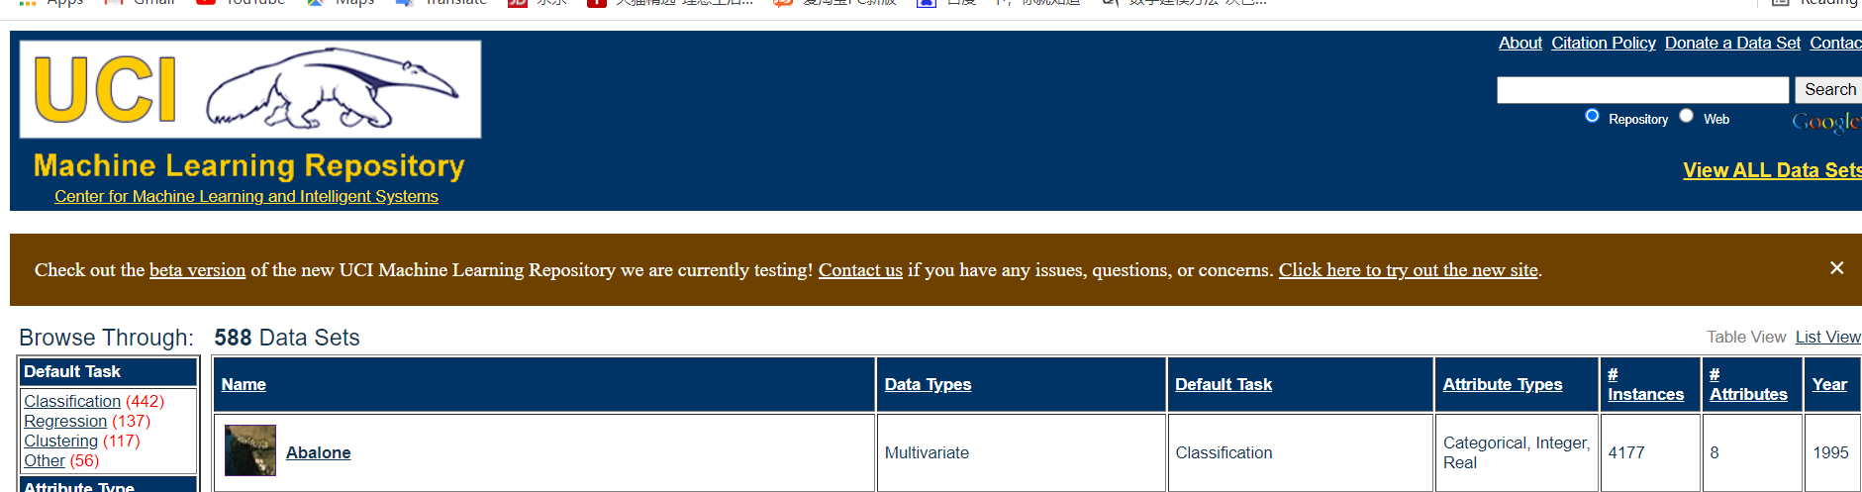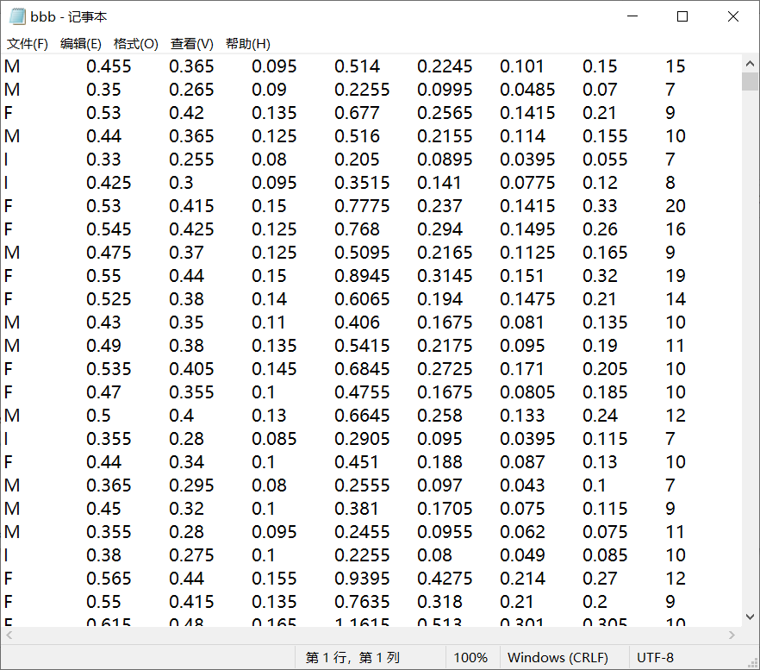
- 转成tsv文件格式，并上传
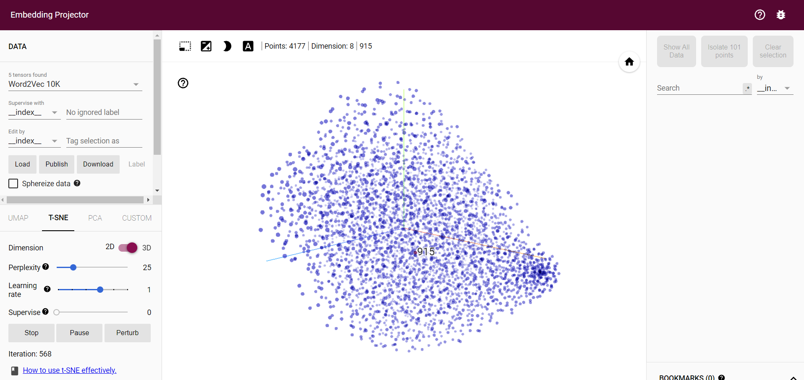
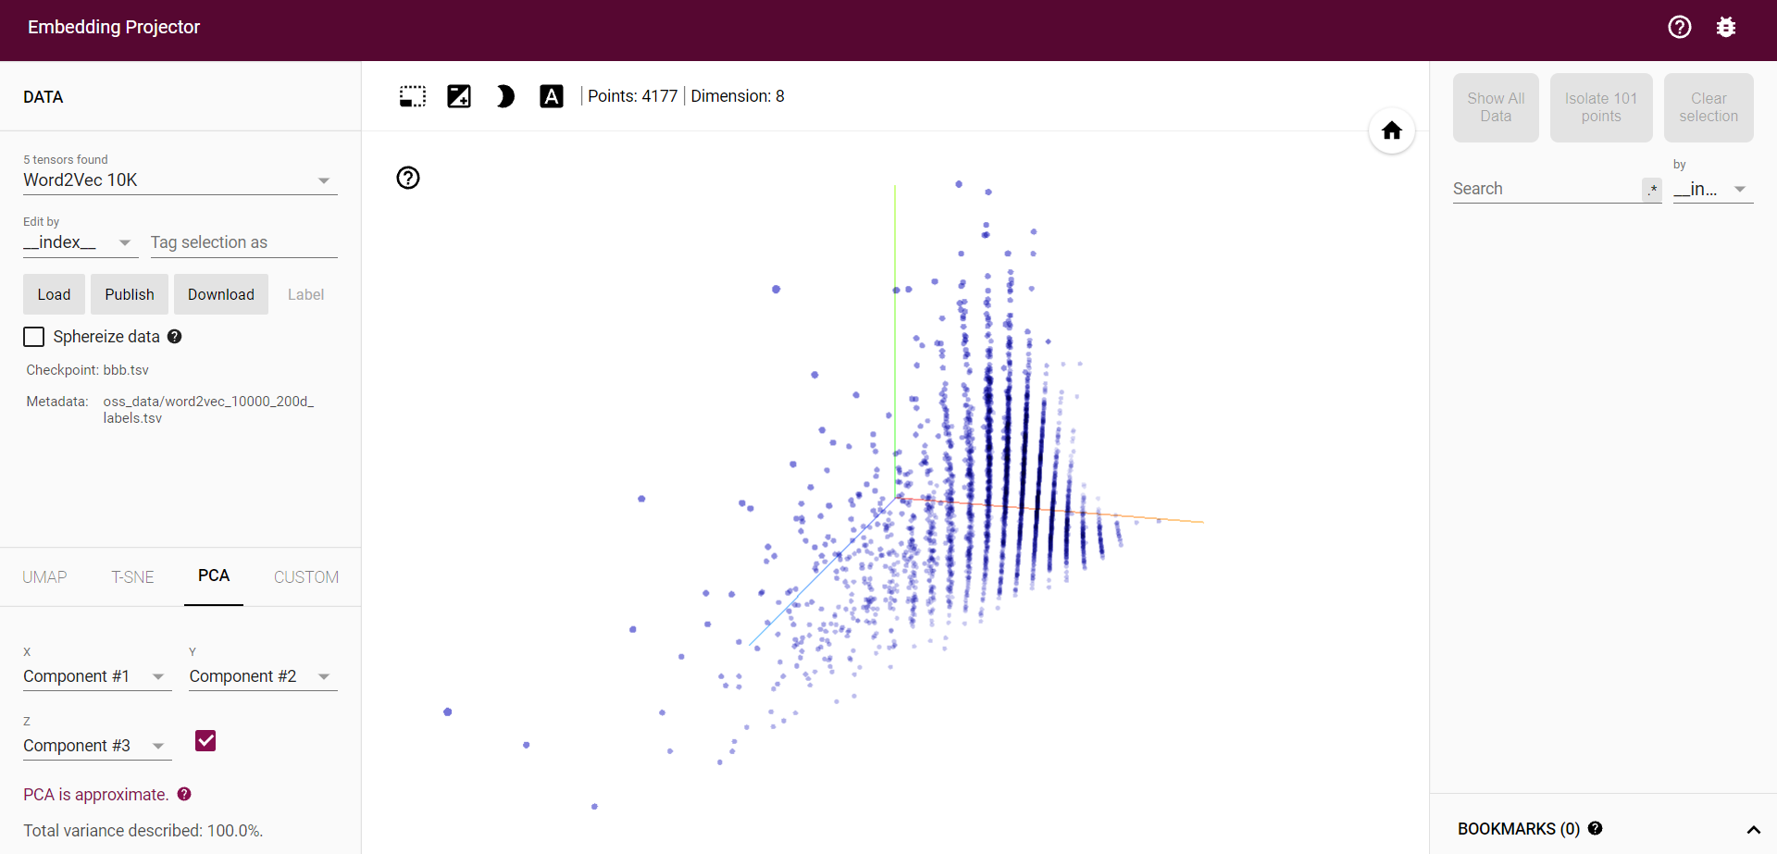
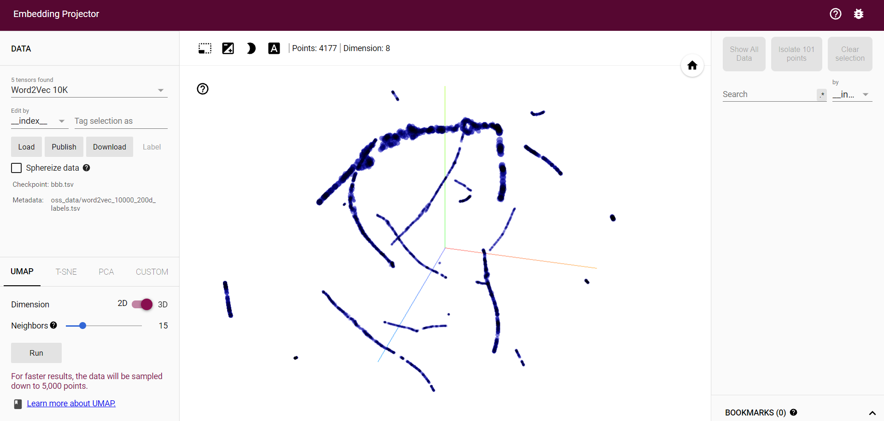
实验二
1.使用实验一中使用过的Abalone Data Set
本数据中，第一列代表Male ， Female ， Infant，为特征列。最后一列为年轮的圈数，为label列。因此，我们在进行降维的时候，将第一列的字符串分别转换为数字 0 1 2，将最后一列去除。然后用所得到的数据进行降维。
降维数据维度4177 * 8
因为lable的值都是整数，我们将一定范围内的label设置为同一种颜色。
0 – 10为红色 ， 10 – 20为绿色 ， 其他的为蓝色
1.1利用PCA进行降维，分别降维到三维和二维，得到结果如下。
可以清晰地看到，红色和绿色分据两半，蓝色数据较少。
可以得知，鲍鱼的年龄（也就是年轮）主要集中在0 – 20岁之间，数据主要分成三个类别。且0—10岁鲍鱼的特征与10—20岁鲍鱼的特征有明显的差异，但也有部分重叠
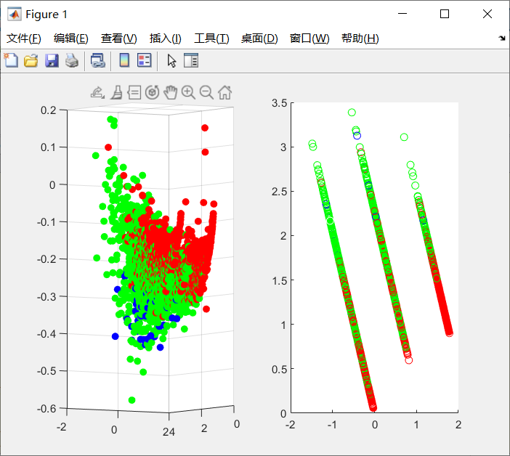
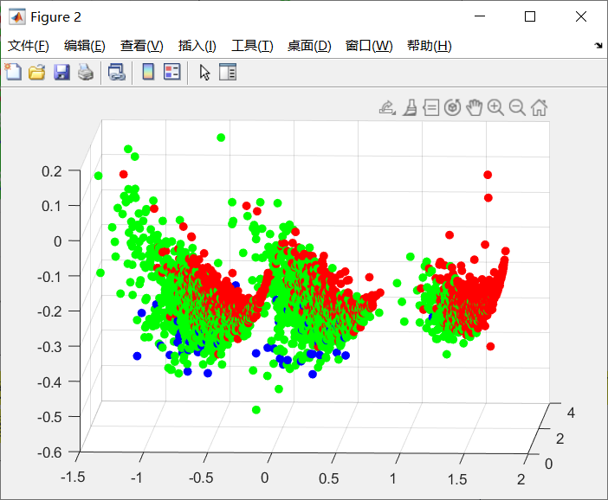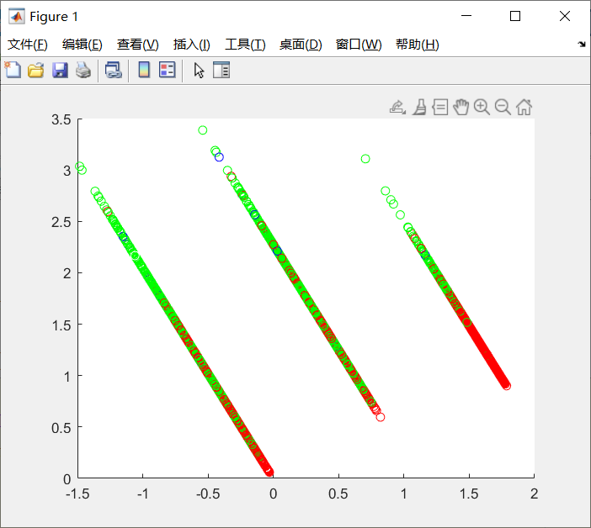
1.2.然后我们进行Isomap降维，这里的降维出现了问题，降维后样本数变少了，至今还不明白原理。还望解答，很多同学都遇到了这种现象，从4177 * 8 降维至1528 * 2 / 3
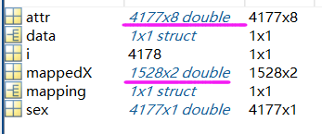
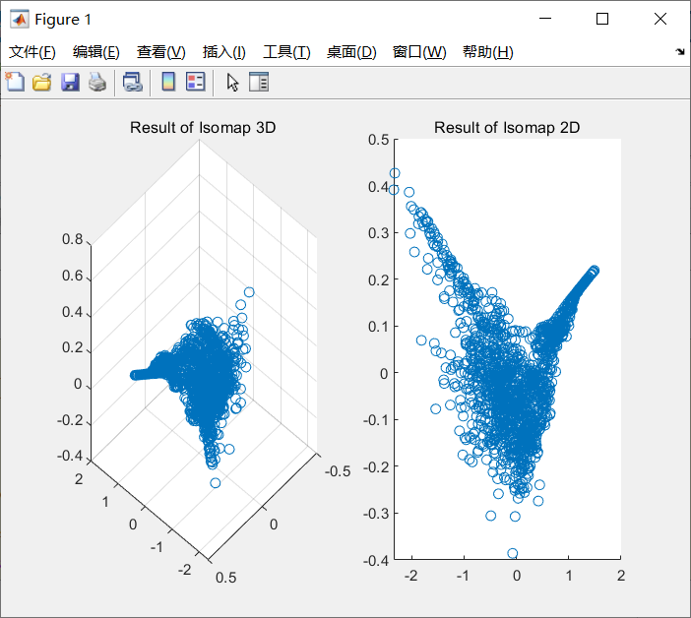

这里由于数据量出现了减少，因此无法对不同类别进行颜色标注。无法获得有效信息
1.3.最后是使用t-SNE进行降维，t-SNE需要迭代的次数较多，运行比较慢

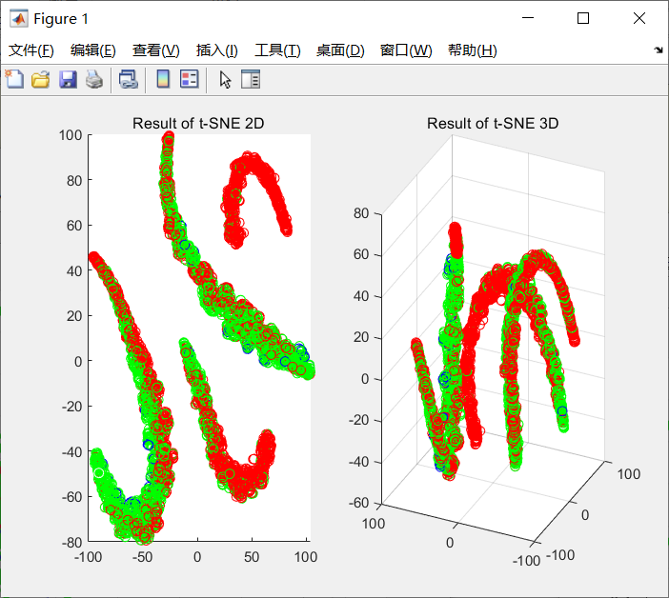
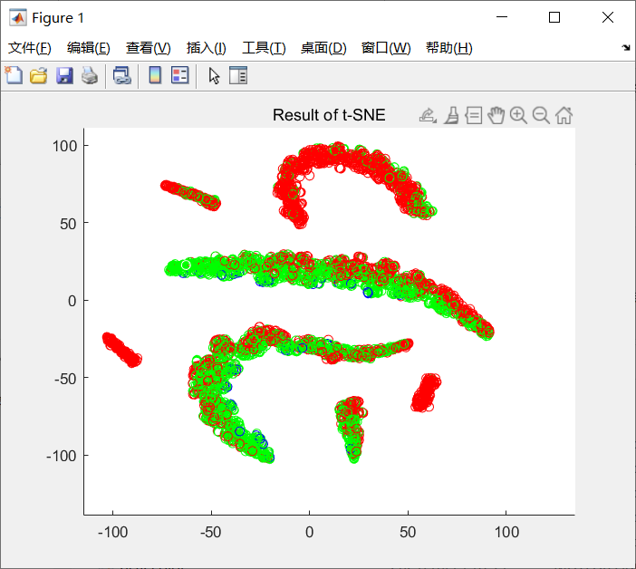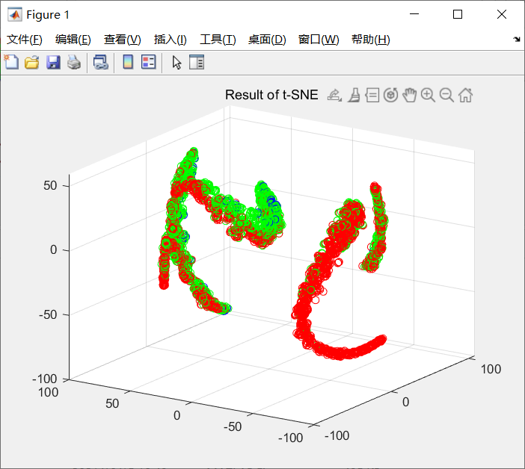
- 使用drtoolbox的样例数据
左边的为特征 2000 * 3 ， 右边的为label 为2000 * 1，且只有0和1
这个数据集的Isomap并不会减少样本集
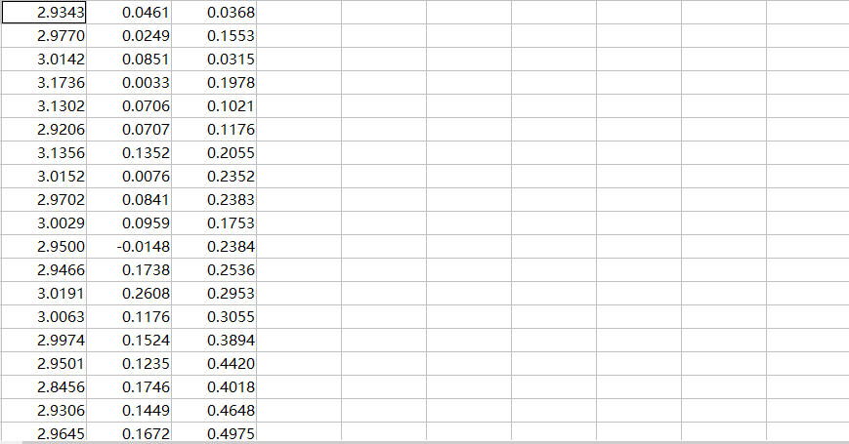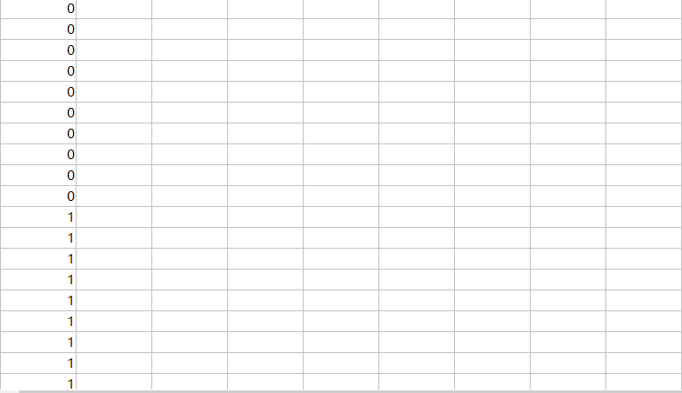
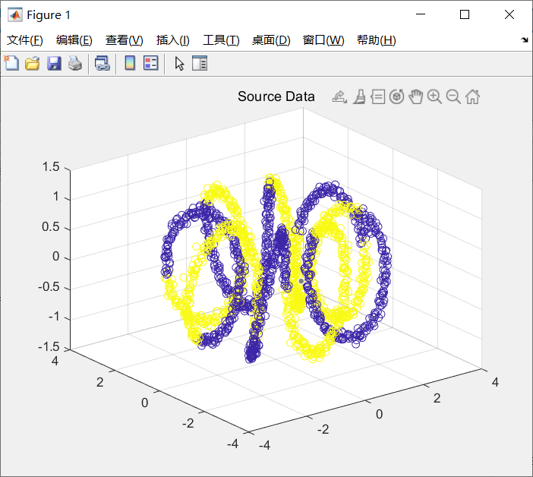
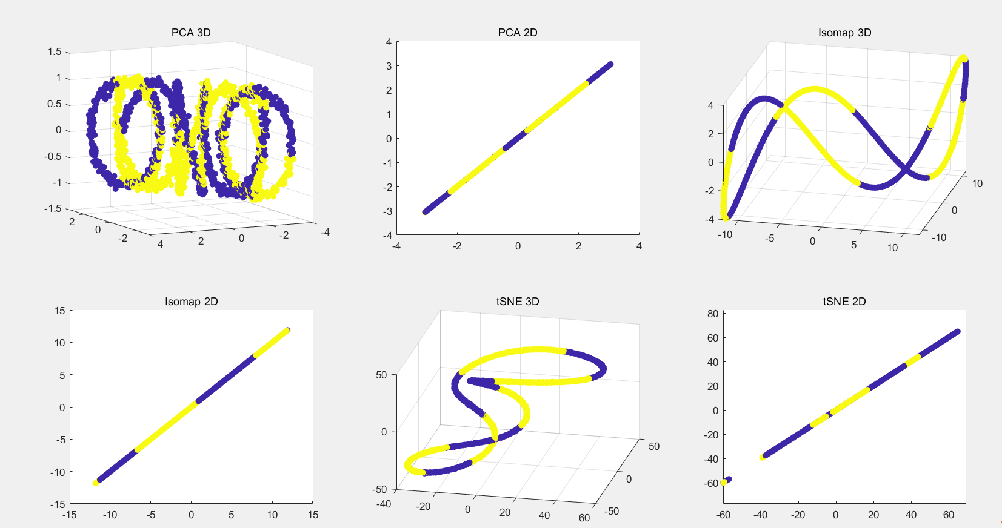
由上图可以看到，我们使用三种方法分别进行降维，显示二维，三维数据。二维数据都比较容易看，数据明显分成两份。在三维数据中，除了PCA以外，都很清晰地能看到数据被有界分为两类。

结论分析与体会：
- PCA能有效处理线性分析问题，比如可以线性分开的数据，PCA的降维效果比较好
- PCA在流型体上的降维效果不好。Isomap可以对流型分布的数据进行降维，且不用计算测地线距离。使用的方法为构建连通图，每个点只和距离其最近的K个点相连，构建邻接矩阵，进而求出任意两点之间的距离，来代替MDS中的欧氏距离
- t-SNE将距离表示为概率，相似的样本由附近的点建模，不相似的样本由高概率的远点建模。t-SNE是当前最好的降维方法之一
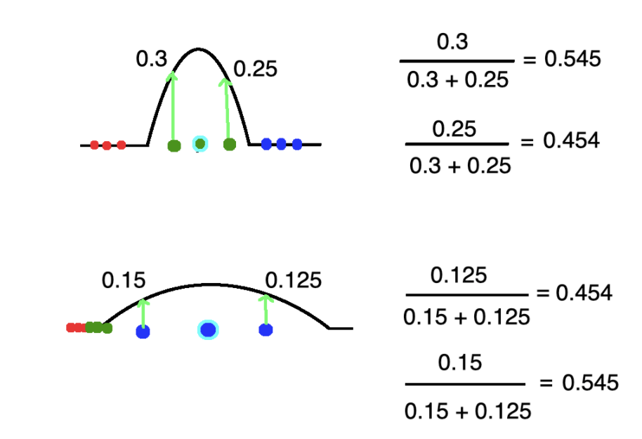
- Isomap降维时可能会使某些数据丢失。
- 降维，尤其到低维，有利于数据分布的观测

